Zondag 26 mei 2024 Zondag Trinitatis kleur: rood

Voorganger: Erik Schipper

Ouderling van dienst: Joost Tieleman

Lector: Joost Tieleman

Muziek: Pieter Huijgen

Volgende week in het Huis bij de Bron:

Woensdag 29 mei, 19.15 uur: Midweekviering

Zondag 2 juni, 10.00 uur: Erik Schipper

**Welkom en mededelingen van de kerkenraad**

**Moment van stilte**

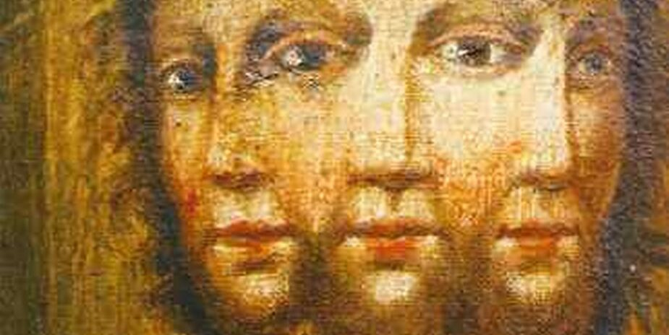

**Aanvangslied:** *Psalm 31 : 1*

*Op u vertrouw ik, HEER der Heren,*

*gij die mijn sterkte zijt.*

*Om uw gerechtigheid*

*wil nimmer mij de rug toekeren.*

*Betoon mij uw nabijheid*

*en stel mij in de vrijheid.*

**Bemoediging en Groet**

v.: Onze hulp verwachten we van de Heer

*g.: die hemel en aarde gemaakt heeft*

v.: die trouw blijft tot in eeuwigheid

*g.: en die niet loslaat het werk van zijn handen.*

v.: Genade voor jullie en vrede van God de Vader en van

Jezus Christus onze Heer

*g.: Amen.*

**Zingen:** *Voorzichtig licht 61* (melodie: Lied 103c)

*Heer, wij prijzen ons gelukkig*

*om de gave van uw Geest,*

*om een stil, een vast vertrouwen*

*dat van heimwee ons geneest:*

*hoop, geloof, maar boven alles*

*liefde – liefde allermeest!*

*Voor wat wij van u ontvingen*

*brengt ons lied u lof en eer:*

*overvloed van zegeningen,*

*water, manna – elke keer*

*weer oasen, vol van Pasen,*

*en er volgt nog zoveel meer*

*God, wij prijzen ons gelukkig*

*om uw Zoon, uw goede Geest.*

*Als het kruis, het hart, het anker,*

*als het woord ‘Wees niet bevreesd’*

*ons zal dragen, alle dagen,*

*straalt de toekomst: één groot feest!*

**Kyriegebed**

**Glorialied:** *Lied 705 : 1*

*Ere zij aan God de Vader,*

*ere zij aan God de Zoon,*

*eer de heilige Geest, de Trooster,*

*de Drie-een’ge in zijn troon.*

*Halleluja halleluja,*

*de Drie-een’ge in zijn troon.*

**Met de kinderen:**

](https://www.youtube.com/watch?v=ruy2nFR1lNw&pp=ygUsa2luZGVybGllZCBvdmVyIHZhZGVyLCB6b29uIGVuIGhlaWxpZ2UgZ2Vlc3Q%3D)](https://www.youtube.com/watch?v=ruy2nFR1lNw&pp=ygUsa2luZGVybGllZCBvdmVyIHZhZGVyLCB6b29uIGVuIGhlaWxpZ2UgZ2Vlc3Q%3D)

[3:45 Wordt nu afgespeeld](https://www.youtube.com/watch?v=ruy2nFR1lNw&pp=ygUsa2luZGVybGllZCBvdmVyIHZhZGVyLCB6b29uIGVuIGhlaWxpZ2UgZ2Vlc3Q%3D)

### [Heilige Geest // Songtekstvideo // Lyrics // Zing mee // MSNK // Make Some Noise Kids](https://www.youtube.com/watch?v=ruy2nFR1lNw&pp=ygUsa2luZGVybGllZCBvdmVyIHZhZGVyLCB6b29uIGVuIGhlaWxpZ2UgZ2Vlc3Q%3D)

[Make Some Noise Kids](https://www.youtube.com/@MakeSomeNoiseKids)

**Gebed bij de opening van het Woord**

**Zingen:** *Licht van Pasen*

*Licht van Pasen, zondagslicht,*

*levensgloed op ons gezicht –*

*ga ons voor en vuur ons aan*

*om verlicht op weg te gaan*

**Schriftlezing O.T.:** Exodus 3 : 10-14

Daarom stuur Ik jou nu naar de farao: jij moet mijn volk, de Israëlieten, uit Egypte wegleiden.’

Mozes zei: ‘Maar wie ben ik dat ik naar de farao zou gaan en de Israëlieten uit Egypte zou leiden?’ God antwoordde: ‘Ik zal bij je zijn. En dit zal voor jou het teken zijn dat Ik je heb gestuurd: als je het volk uit Egypte hebt weggeleid, zullen jullie God bij deze berg vereren.’

Maar Mozes zei: ‘Stel dat ik naar de Israëlieten ga en tegen hen zeg dat de God van hun voorouders mij gestuurd heeft, en ze vragen: “Wat is de naam van die God?” Wat moet ik dan zeggen?’ Toen antwoordde God hem: ‘Ik ben die er zijn zal. Zeg daarom tegen de Israëlieten: “IK ZAL ER ZIJN heeft mij naar u toe gestuurd.”’

**Zingen:** *Lied 984 : 4*

*Gezegend die de mensen roept*

*tot liefde, vruchtbaarheid en moed,*

*om voor elkander te bestaan*

*in eerbied voor zijn grote naam.*

**Schriftlezing O.T. / N.T.:** Jesaja 7 : 14 / Mattheus 1 : 18-23

De Heer zelf zal u een teken geven: de jonge vrouw is zwanger, zij zal spoedig een zoon baren en hem Immanuel noemen.

De afkomst van Jezus Christus was als volgt. Toen zijn moeder Maria al was uitgehuwelijkt aan Jozef maar nog niet bij hem woonde, bleek ze zwanger te zijn door de heilige Geest. Haar man Jozef, die een rechtschapen mens was, wilde haar niet in opspraak brengen en dacht erover haar in stilte te verstoten. Toen hij dit overwoog, verscheen hem in een droom een engel van de Heer, die zei: ‘Jozef, zoon van David, wees niet bang je vrouw Maria bij je te nemen, want het kind dat ze draagt is verwekt door de heilige Geest. Ze zal een zoon baren. Geef Hem de naam Jezus, want Hij zal zijn volk bevrijden van hun zonden.’ Dit alles is gebeurd omdat in vervulling moest gaan wat bij monde van de profeet door de Heer is gezegd: ‘De maagd zal zwanger zijn en een zoon baren, en men zal Hem de naam Immanuel geven,’ wat in onze taal betekent: ‘God is met ons’.

**Zingen:** *Lied 984 : 5*

*Gezegend zijt gij om uw woord*

*dat ons tot vrede heeft bekoord,*

*tot leven dat van lijden weet*

*en liefde die geen einde heeft.*

**Schriftlezing N.T.:** Johannes 14 : 15-21

Als je Mij liefhebt, houd je dan aan mijn geboden. Dan zal Ik de Vader vragen jullie een andere pleitbezorger te geven, die altijd bij je zal zijn: de Geest van de waarheid. De wereld kan Hem niet ontvangen, want ze ziet Hem niet en kent Hem niet. Jullie kennen Hem wel, want Hij blijft bij jullie en zal in jullie zijn. Ik laat jullie niet als wezen achter, Ik kom bij jullie terug. Nog een korte tijd en de wereld zal Mij niet meer zien, maar jullie zullen Mij wel zien, want Ik leef en ook jullie zullen leven. Dan zul je begrijpen dat Ik in mijn Vader ben, dat jullie in Mij zijn en dat Ik in jullie ben. Wie mijn geboden kent en zich eraan houdt, heeft Mij lief. Wie Mij liefheeft zal de liefde van mijn Vader en Mij ontvangen, en Ik zal mij aan hem bekendmaken.’

Lector: Tot zover lezen wij de Schriften. Lof zij u Christus, in eeuwigheid.

*Allen: Amen.*

**Zingen:** *Lied 984 : 6*

*Gezegend zijt gij om de Geest*

*die van de aanvang is geweest:*

*de adem die ons genade houdt*

*en in het einde u behoudt.*

**Verkondiging**: Drie keer ‘Ik ben erbij’



**Meditatieve muziek**

**Zingen:** *Lied 706*

*Dans mee met Vader, Zoon en Geest,*

*kom binnen in hun kring,*

*dat wervelende samenspel*

*van ver voor ons begin.*

*De wereld van vandaag is ons*

*vanouds al toegedacht*

*als dansvloer waar de liefde leidt*

*en waar de hoop ons wacht.*

*Zie het gezicht van deze Drie:*

*een kind in Betlehem,*

*een mens tot bloedens toe gekroond*

*buiten Jeruzalem.*

*De dans van de Drievuldigheid*

*wordt door geen dood gestuit,*

*want stokt ons dansen in het graf,*

*ook daar leidt God ons uit.*

*Zing mee, wij zijn door deze Drie*

*in vuur en vlam gezet,*

*nu Pinksteren de vrijheid geeft*

*te zeggen wie ons redt!*

*Ook wij hebben het juk gekend*

*van Adams erfenis.*

*Laat horen hoe die zware last*

*ons afgenomen is.*

*Wij dansen mee met deze Drie,*

*op weg van feest tot feest.*

*Een jubelzang gaat in het rond*

*om Vader, Zoon en Geest.*

*De liefde, het geloof, de hoop,*

*zij leiden tot dit lied:*

*verweven met ons leven is*

*de dans van deze Drie!*

**Gebeden:** dankgebed, voorbeden, stilte, *‘Onze Vader’*

*Onze Vader in de hemel,*

*laat uw naam geheiligd worden,*

*laat uw koninkrijk komen*

*laat uw wil gedaan worden*

*op aarde zoals in de hemel.*

*Geef ons vandaag het brood*

*dat wij nodig hebben.*

*Vergeef ons onze schulden,*

*zoals ook wij vergeven*

*wie ons iets schuldig was.*

*En breng ons niet in beproeving,*

*maar red ons van het kwaad.*

*Want aan u behoort het koningschap,*

*de macht en de majesteit*

*tot in eeuwigheid.*

*Amen.*

**Aandacht voor de gaven**

**Slotlied:** *Lied 704*

*Dank, dank nu allen God met hart en mond en handen,  
die grote dingen doet hier en in alle landen,  
die ons van kindsbeen aan, ja, van de moederschoot,  
zijn vaderlijke hand en trouwe liefde bood.  
   
Die eeuwig rijke God moge ons reeds in dit leven  
een vrij en vrolijk hart en milde vrede geven.  
Die uit genade ons behoudt te allen tijd,  
is hier en overal een helper die bevrijdt.*

*Lof, eer en prijs zij God die troont in 't licht daarboven.  
Hem, Vader, Zoon en Geest moet heel de schepping loven.  
Van hem, de ene Heer, gaf het verleden blijk,  
het heden zingt zijn eer, de toekomst is zijn rijk.*

**Heenzending en Zegen**

*Allen: 3x amen*